El dataset
El dataset consta de __340__ observaciones. Cada observación tiene _14__ características. Dado los datos de la salida, se concluye que la salida es de tipo __clase definida (4 clases en binario)__.

Modelo de red implementada
Diagrama de la red donde se muestren de manera explícita los componentes que la definen
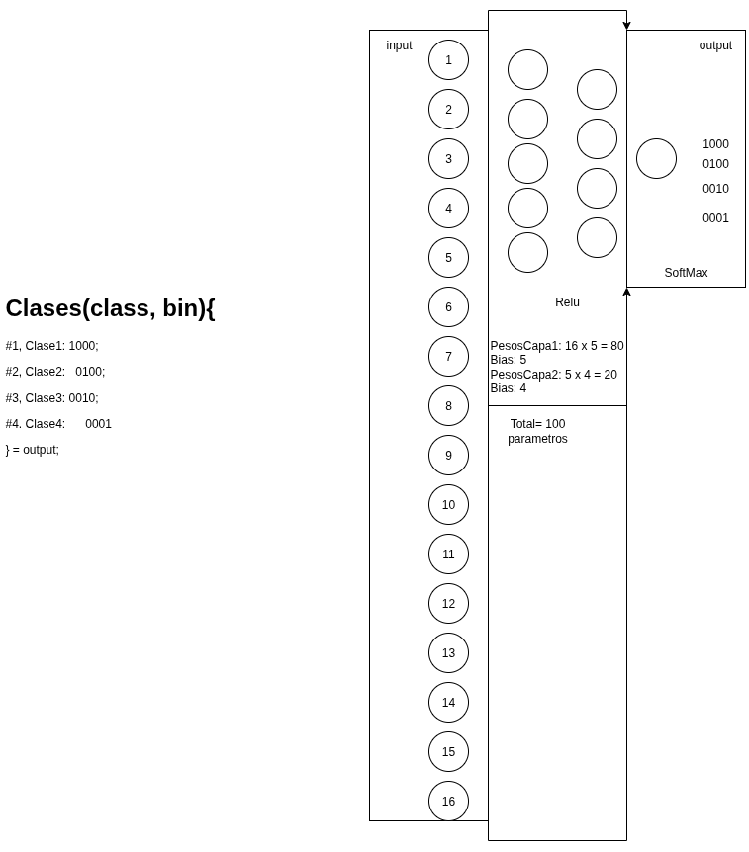
Dado el dataset indicado, se propone el modelo de red diagramado. Explicar el modelo.

16 entradas y 4 salidas en binario con dos capas internas donde 16 pasa a ser 5 y luego 4 para ajustarse con las salidas en binario

Validación Cruzada
Se ha aplicado la validación cruzada de los modelos, para $K=?$ 5 fold
$$k$$ | # de observaciones para entrenamiento | # de observaciones para validación | Error de entrenamiento | Error de validación | Error total
1 | 272 | 68 | 1.109590 | 1.225131 | 1.167361
2 | 272 | 68 | 1.206793 | 1.599524 | 1.403159
3 | 272 | 68 | 1.066428 | 1.303122 | 1.184775
4 | 272 | 68 | 1.141242 | 1.422335 | 1.281789
5 | 272 | 68 | 1.179614 | 1.254677 | 1.217146
El mejor modelo es ….

Entrenamiento
Para el mejor modelo, presentarla gráfica de evolución del error de entrenamiento

Evolución del error de entrenamiento
Gráfica donde se visualicen la evolución del error de entrenamiento para el mejor modelo
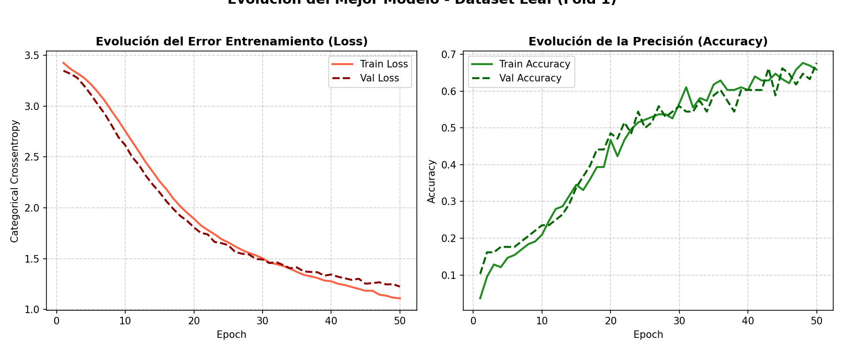
Describe los resultados observados.

“A medida que las epocas del script progresan, el error disminuye y la presicion aumenta. Esto quiere decir que el escript realiza cada vez mejor su tarea de clasificar”

